Информационно-аналитический обзор обращений граждан, поступивших в министерство строительства Новосибирской области в октябре 2016 года

Рассмотрение обращений граждан, организаций и общественных объединений, направленных в министерство строительства Новосибирской области (далее – министерство), организовано и ведется в соответствии с Конституцией Российской Федерации, действующим федеральным и областным законодательством, правовыми актами Новосибирской области, правовыми актами министерства. Организацию работы по своевременному и полному рассмотрению обращений граждан осуществляет отдел организационно-контрольной и кадровой работы министерства.
Возможность гражданам, представителям организаций и общественных объединений обратиться к заместителю Председателя Правительства Новосибирской области - министру строительства Новосибирской области (в соответствии с постановлением Губернатора Новосибирской области от 29.02.2016 «О внесении изменений в состав Правительства Новосибирской области» должность министра строительства изложена в следующей редакции: заместитель Председателя Правительства Новосибирской области – министр строительства Новосибирской области») реализована путем направления письменных обращений по почте, в форме электронного документа на официальный сайт министерства (www.minstroy.nso.ru), а также лично на личных приемах.
Требования к организации работы с обращениями граждан, организаций и общественных объединений и проведению личного приема граждан в министерстве установлены приказом министерства от 09.02.2015 № 21 «Об утверждении инструкции о порядке организации работы с обращениями граждан в министерстве строительства Новосибирской области».

В октябре 2016 года заместителю Председателя Правительства Новосибирской области - министру строительства Новосибирской области поступило 192 обращений граждан (в сентябре - 190), в том числе:
- 192 письменных обращения (в сентябре - 184), в том числе на официальный сайт министерства - 21 (в сентябре - 18),
- обращений на личном приеме не было (в сентябре - 6).

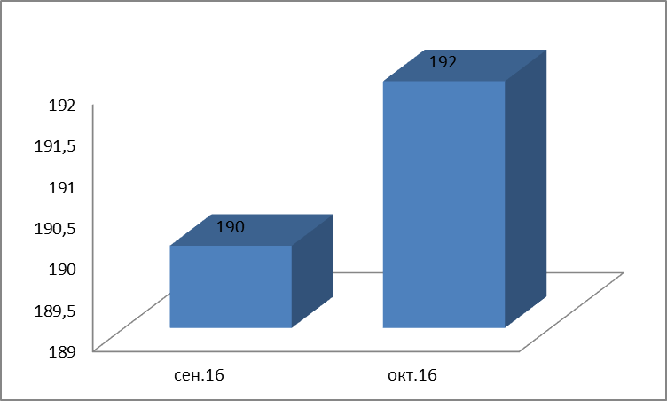

Письменные обращения.

Все письменные обращения, поступившие в министерство, зарегистрированы в специализированной компьютерной сетевой системе учета обращений «Lotus».
Из поступивших 192 обращений:
- жалобы - 2 (в сентябре - 1);
- запросы - 4 (в сентябре - 5)
- заявления - 186 (в сентябре - 178), в том числе:
- вопросы транспорта и дорожного хозяйства – 5 (в сентябре 8) (В соответствии с постановлением Губернатора Новосибирской области от 29.02.2016 «О внесении изменений в постановление Губернатора Новосибирской области от 14.11.2014 № 177» заместитель председателя Правительства Новосибирской области - министр строительства Новосибирской области координирует деятельность министерства транспорта и дорожного хозяйства Новосибирской области)
- вопросы государственного строительного надзора – 1 (в сентябре -) (В соответствии с постановлением Губернатора Новосибирской области от 29.02.2016 «О внесении изменений в постановление Губернатора Новосибирской области от 14.11.2014 № 177» заместитель председателя Правительства Новосибирской области - министр строительства Новосибирской области координирует деятельность инспекции государственного строительного надзора Новосибирской области)
- обращения, направленные по компетенции в иные исполнительные органы государственной власти - 10 (в сентябре – 4)
Поступившие письменные обращения, за исключением обращений, направленных по компетенции в иные исполнительные органы, поставлены на контроль. Обращение снимается с контроля только в том случае, когда заявителю дан полный и объективный ответ.

Личный прием.

В октябре 2016 года заместителем Председателя Правительства Новосибирской области - министром строительства Новосибирской области личные приемы не проводились (в сентябре проведен 1 личный прием, принято 10 человек по 6 вопросам).

Анализ обращений граждан по вопросам, относящимся к компетенции министерства строительства Новосибирской области.

Динамика обращений.
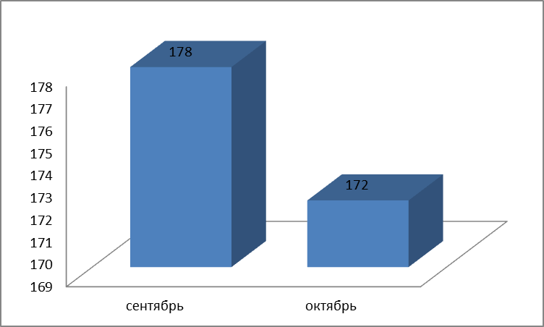

Тематика обращений граждан.

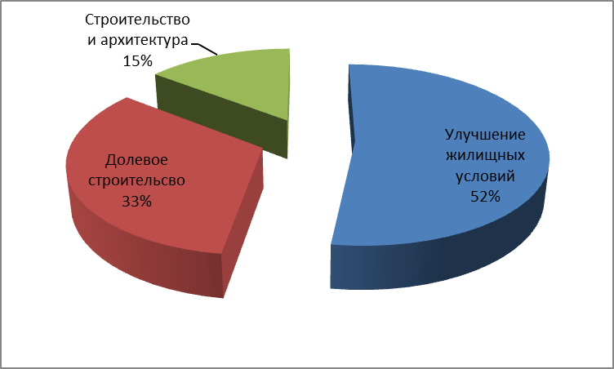

Тематика обращений | Письменные обращения | Личный прием
Улучшение жилищных условий | 90 (в сентябре - 97) | - (в сентябре - 2)
Долевое строительство | 57 (в сентябре - 47) | - (в сентябре - 3)
Архитектура и строительство | 25 (в сентябре - 28) | - (в сентябре 1)

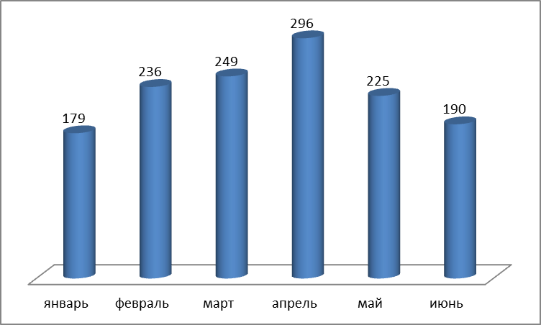
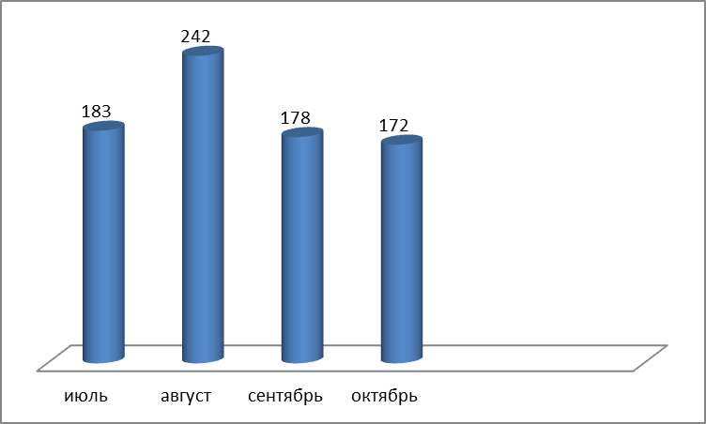
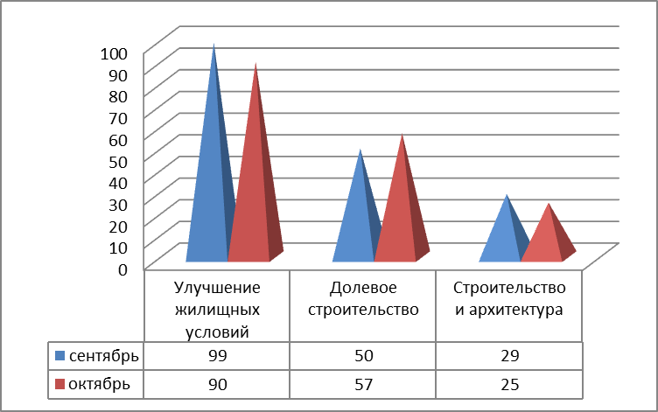

По сравнению с сентябрем 2016 года в октябре 2016 года общее количество обращений уменьшилось на % ( обращений).
По вопросам улучшения жилищных условий количество обращений уменьшилось на % ( 6 обращений).
По вопросам долевого строительства количество обращений увеличилось на 7 обращений.
По вопросам архитектуры и строительства количество обращений уменьшилось на 13 % (4 обращения).

Контроль за соблюдением порядка рассмотрения обращений граждан.

В октябре 2016 года все обращения рассмотрены без нарушения порядка рассмотрения обращений граждан.
Организация работы с обращениями граждан в министерстве строительства Новосибирской области позволяет обеспечивать объективное и всестороннее рассмотрение поставленных гражданами вопросов, своевременно принимать меры, направленные на восстановление или защиту нарушенных прав, свобод и законных интересов граждан.

